Casos de uso extendido

FORMATO DE CASOS DE USO EXTENDIDO

CASOS DE USO PROYECTO

|  |  |  |
| --- | --- | --- |
| Caso de Uso 1.1 | Ingresar a la institución | |
| Actor | Estudiante, Coordinación académica, Maestro, Rector, Guardia de seguridad, Personal de la institución, Acudientes, Personal externo | |
| Descripción | Las diferentes personas ingresaran a la institución | |
| Precondición | Las personas solo podrán ingresar a la institución si antes adquirieron su identificador único y personal con chip DNI | |
| Secuencia  Normal | Paso | Acción |
| 1 | Usar el chip de identificación |
| 2 | El sistema validara si el usuario puede ingresar |
| 3 | Ingresara a la institución dejando un reporte de asistencia y hora de ingreso |
| Pos Condición | El usuario ingresa a la institución | |
| Excepciones | Paso | Acción |
| 1 | Si el usuario no porta chip de identificación, se procede a reportar a coordinación y se realiza un debido proceso |
| 2 | En caso de acudientes o agentes externos ingresaran identificándose con su cedula o agentes externos con un reporte autorizado echo por cargos superiores |

|  |  |  |
| --- | --- | --- |
| Caso de Uso 1.2 | Control de horarios personal | |
| Actor | Estudiante, Coordinación académica, Maestro, Rector, Guardia de seguridad, Personal de la institución, Acudientes, Personal externo | |
| Descripción | El sistema deberá validar los datos de cada ingreso a la institución | |
| Precondición | El sistema deberá reportar a la institución cada vez que alguien entre o salga, dejando a su vez un reporte de a qué hora ingreso y salió el usuario | |
| Secuencia  Normal | Paso | Acción |
| 1 | El usuario ingresa a la institución |
| 2 | El sistema da acceso al usuario |
| 3 | El sistema registra la hora exacta en la que el usuario ingreso al sistema |
| Pos Condición | El sistema registra automáticamente dichos datos y los almacena en una base de datos | |
| Excepciones | Paso | Acción |
| 1 |  |

|  |  |  |
| --- | --- | --- |
| Caso de Uso 2.1. | Mapeo de usuarios dentro de la institución | |
| Actor | Coordinación académica y rectoría | |
| Descripción | Los usuarios específicos visualizaran los accesos en la institución | |
| Precondición | Los usuarios específicos podrán visualizar cuantas y que personas están dentro de la institución | |
| Secuencia  Normal | Paso | Acción |
| 1 | Ingresar login y password |
| 2 | El sistema validara el login y el password |
| 3 | El usuario visualizara los datos de los estudiantes |
| 4 | El sistema reportara en tiempo real los datos |
| Pos Condición | El usuario visualiza todos los ingresos y que cantidad de estos mismos hay dentro de la institución | |
| Excepciones | Paso | Acción |
| 1 | Si el login y el password no son correctos no podrá acceder al sistema |
| 2 | El sistema pedirá que ingrese el login y password de nuevo |

|  |  |  |
| --- | --- | --- |
| Caso de Uso 3.1. | Reporte del estudiante | |
| Actor | Rector, Acudientes | |
| Descripción | El sistema reportara trimestralmente a los acudientes sobre como han llevado sus hijos un correcto acceso a la institución o no, siendo así mas seguro tanto para la institución como par los padres de familia | |
| Precondición | El Sistema tendrá un control completo y diario de los ingresos y salidas a la sede | |
| Secuencia  Normal | Paso | Acción |
| 1 | Ingresar el login y el password |
| 2 | Al ingresar el sistema dejara ver el reporte de los estudiantes |
| 3 | Trimestralmente se imprimiran y entregaran a los padres de familia |
| Pos Condición | El administrador accede al sistema | |
| Excepciones | Paso | Acción |
| 1 | Ingresa mal el login y el password no podrá tener acceso al sistema |
| 2 | El sistema pedirá que ingrese nuevamente el login y el password |

|  |  |  |
| --- | --- | --- |
| Caso de Uso 3.2 | Retardos | |
| Actor | Sistema | |
| Descripción | El sistema registrara y reportara los retardos de los estudiantes | |
| Precondición | El estudiante registrara diariamente sus ingresos o sus fallas y el sistema lo almacenara | |
| Secuencia  Normal | Paso | Acción |
| 1 | El personaje ingresara a la institución |
| 2 | El sistema almacenara dichos datos cada trimestre |
| 3 | Al finalizar el trimestre el sistema entregara el reporte de los retardos |
| Pos Condición | El acudiente y el consejo académico tendrán conocimiento y control de los retardos de cada estudiante | |
| Excepciones | Paso | Acción |
| 1 | Si el sistema no reporta un retardo que fue justificada pero no se evidencia |
| 2 | Con el director de curso y coordinación se estudia el caso y se investiga que soluciones posibles puede tener |

|  |  |  |
| --- | --- | --- |
| Caso de Uso 3.3 | Inasistencias | |
| Actor | Sistema | |
| Descripción | El sistema registrara y reportara las inasistencias de los estudiantes | |
| Precondición | El estudiante registrara diariamente sus ingresos o sus fallas y el sistema lo almacenara | |
| Secuencia  Normal | Paso | Acción |
| 1 | El personaje ingresara a la institución |
| 2 | El sistema almacenara dichos datos cada trimestre |
| 3 | Al finalizar el trimestre el sistema entregara el reporte de las inasistencias |
| Pos Condición | El acudiente y el consejo académico tendrán conocimiento y control de las inasistencias de cada estudiante | |
| Excepciones | Paso | Acción |
| 1 | Si el sistema no reporta una asistencia o inasistencia o si una falla fue justificada pero no se evidencia |
| 2 | Con el director de curso y coordinación se estudia el caso y se investiga que soluciones posibles puede tener |

|  |  |  |
| --- | --- | --- |
| Caso de Uso 4.1. | Registro de estudiantes fuera de la institución | |
| Actor | Maestro | |
| Descripción | El maestro puede almacenar datos de estudiantes fuera de la institución | |
| Precondición | El maestro deberá tener su dispositivo móvil con el programa instalado y enlazado al sistema | |
| Secuencia  Normal | Paso | Acción |
| 1 | Ingresar al programa |
| 2 | Digitar los datos con nombre y documento de los estudiantes |
| 3 | El programa almacenara dichos datos al sistema |
| Pos Condición | Los estudiantes quedan registrados y no se tomarán en cuenta ese día por una falla o retardo | |
| Excepciones | Paso | Acción |
| 1 | Si los datos ingresados no son correctos no podrá acceder al sistema |
| 2 | El sistema pedirá que ingrese los datos de nuevo |

|  |  |  |
| --- | --- | --- |
| Caso de Uso 5.1. | Llamado de atención | |
| Actor | Sistema | |
| Descripción | El sistema generara un llamado de atención al estudiante | |
| Precondición | El sistema deberá recibir los datos de ingreso de cada estudiante | |
| Secuencia  Normal | Paso | Acción |
| 1 | Los datos de cada estudiante en sus horarios de entrada y salida se registran en el sistema |
| 2 | El sistema analizara que estudiantes ingresaron 3 veces seguidas tarde o no asistieron a la institución |
| 3 | El sistema generara un reporte a coordinación académica para hacerle un llamado de atención citando a sus padres |
| Pos Condición | Los estudiantes estarán citados para la fecha que la institución indique | |
| Excepciones | Paso | Acción |
| 1 | El sistema analizara si las fallas fueron justificadas lo cual solventa la falla o retardo |
| 2 | El sistema solo analizara datos de retardos o inasistencias sin justificar |

|  |  |  |
| --- | --- | --- |
| Caso de Uso 5.2. | Documento estructurado | |
| Actor | Coordinación académica | |
| Descripción | La coordinación le entregara al estudiante un documento en el que se reporte el porqué de la citación, se visualizaran los días de falla y se solicitara una reunión con sus acudientes | |
| Precondición | El sistema deberá haber verificado si las fallas son seguidas y si no existe alguna justificada dando 3 días desde que el estudiante retomo sus actividades escolares | |
| Secuencia  Normal | Paso | Acción |
| 1 | Los datos de cada estudiante en sus horarios de entrada y salida se registran en el sistema |
| 2 | El sistema analizara que estudiantes ingresaron 3 veces seguidas tarde o no asistieron a la institución |
| 3 | El sistema generara un reporte a coordinación académica para hacerle un llamado de atención citando a sus padres |
| Pos Condición | Los estudiantes estarán citados para la fecha que la institución indique | |
| Excepciones | Paso | Acción |
| 1 | El sistema analizara si las fallas fueron justificadas lo cual solventa la falla o retardo |
| 2 | El sistema solo analizara datos de retardos o inasistencias sin justificar |

|  |  |  |
| --- | --- | --- |
| Caso de Uso 5.3. | Correo electrónico | |
| Actor | Coordinación académica | |
| Descripción | Si los acudientes no van a la citación el día que les fue indicado en el documento entregado al estudiant, se reubicara la fecha, pero se les informara a los acudientes de la citación por medio de correo electrónico | |
| Precondición | El sistema deberá haber verificado si las fallas son seguidas y si no existe alguna justificada dando 3 días desde que el estudiante retomo sus actividades escolares | |
| Secuencia  Normal | Paso | Acción |
| 1 | Los datos de cada estudiante en sus horarios de entrada y salida se registran en el sistema |
| 2 | El sistema registrara si la citación fue cumplida o no |
| 3 | Si no, se citara por medio de correo electrónico |
| Pos Condición | La citación será enviada y reprogramada para otro día | |
| Excepciones | Paso | Acción |
| 1 | Si los datos ingresados por coordinación académica indican que si se asistió a la cita |
| 2 | El sistema registrara como si asistido y se cerrara el proceso |
| Caso de Uso 6.1. | Perfiles de acceso | |
| Actor | Coordinación académica, Maestros, Rector, Guardia de seguridad | |
| Descripción | El sistema generara perfiles específicos para poder trabajar correctamente | |
| Precondición | El sistema deberá catalogar cada usuario y si es permitido su perfil o no | |
| Secuencia  Normal | Paso | Acción |
| 1 | Se le dará al usuario el login y password |
| 2 | El sistema valida el login y password |
| 3 | El usuario tendrá un acceso único y especifico al sistema |
| Pos Condición | De pendiente el usuario podrá ejercer su labor dentro del sistema | |
| Excepciones | Paso | Acción |
| 1 | Si el administrador ingresa los datos mal no podrá ingresar al sistema |
| 2 | El sistema le solicitara que ingrese nuevamente sus datos |

|  |  |  |
| --- | --- | --- |
| Caso de Uso 6.2. | Ingreso de login y contraseña | |
| Actor | Coordinación académica, Maestros, Rector, Guardia de seguridad | |
| Descripción | El sistema generara perfiles específicos para poder trabajar correctamente | |
| Precondición | El sistema deberá catalogar cada usuario y si es permitido su perfil o no | |
| Secuencia  Normal | Paso | Acción |
| 1 | Se le dará al usuario el login y password |
| 2 | El sistema valida el login y password |
| 3 | El usuario tendrá un acceso único y especifico al sistema |
| Pos Condición | De pendiente el usuario podrá ejercer su labor dentro del sistema | |
| Excepciones | Paso | Acción |
| 1 | Si el administrador ingresa los datos mal no podrá ingresar al sistema |
| 2 | El sistema le solicitara que ingrese nuevamente sus datos |

|  |  |  |
| --- | --- | --- |
| Caso de Uso 6.3. | Reporte creación nueva contraseña | |
| Actor | Coordinación académica, Maestros, Rector, Guardia de seguridad | |
| Descripción | El sistema permitirá la creación de una nueva contraseña por si esta fue olvidada | |
| Precondición | El sistema deberá catalogar cada usuario y si es permitido su perfil o no | |
| Secuencia  Normal | Paso | Acción |
| 1 | El usuario notificara que desea restablecer la contraseña |
| 2 | El sistema le enviar un código cifrado a un correo especifico |
| 3 | El usuario tendrá la posibilidad de crear una nueva contraseña |
| Pos Condición | El perfil queda asegurado con una nueva contraseña creada por el usuario | |
| Excepciones | Paso | Acción |
| 1 | Si el administrador ingresa los datos mal no podrá ingresar al sistema |
| 2 | El sistema le solicitara que ingrese nuevamente sus datos |

|  |  |  |
| --- | --- | --- |
| Caso de Uso 7.1. | Modificación de datos | |
| Actor | Coordinación académica, Rectoría | |
| Descripción | El sistema permitirá cambiar datos de la plataforma, como generar reportes, habilitar justificaciones y permisos, visualizar datos específicos y generar un mapeo de la institución | |
| Precondición | El sistema deberá darles este poder a solo dos perfiles de usuario especifico | |
| Secuencia  Normal | Paso | Acción |
| 1 | Se le dará al usuario el login y password |
| 2 | El sistema valida el login y password |
| 3 | El usuario tendrá un acceso único y especifico al sistema |
| Pos Condición | De pendiente el usuario podrá ejercer su labor dentro del sistema | |
| Excepciones | Paso | Acción |
| 1 | Si el administrador ingresa los datos mal no podrá ingresar al sistema |
| 2 | El sistema le solicitara que ingrese nuevamente sus datos |

CASOS DE USO JUGADOR

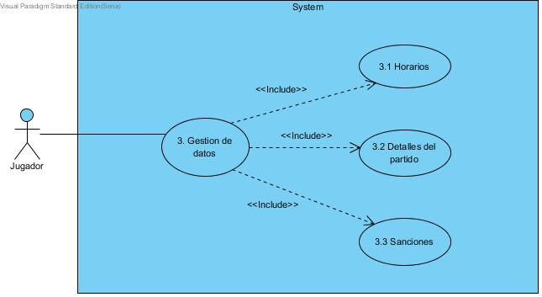

JUGADOR

|  |  |  |
| --- | --- | --- |
| Caso de Uso 3.1 | Horarios | |
| Actor | Jugador | |
| Descripción | El jugador podrá ver el horario del torneo | |
| Precondición | El jugador deberá estar registrado en el sistema de información | |
| Secuencia  Normal | Paso | Acción |
| 1 | Ingresar login y password |
| 2 | El sistema valida los datos |
| 3 | El jugador podrá ver el horario que le corresponde a su equipo |
| Pos Condición | El jugador accede al sistema | |
| Excepciones | Paso | Acción |
| 1 | Si el login y el password son incorrectos no podrá acceder al sistema |
| 2 | El sistema le pedirá que ingrese nuevamente los datos |

JUGADOR

|  |  |  |
| --- | --- | --- |
| Caso de Uso 3.2 | Detalles del partido | |
| Actor | Jugador | |
| Descripción | El jugador podrá ver los detalles del partido | |
| Precondición | El jugador para poder ver los detalles del partido, deberá de estar registrado en el sistema de información | |
| Secuencia  Normal | Paso | Acción |
| 1 | Ingresa login y password al sistema |
| 2 | El sistema validara el login y el password |
| 3 | El jugador podrá ver los detalles del partido |
| Pos Condición | El jugador ingresa al sistema | |
| Excepciones | Paso | Acción |
| 1 | Si el login y el password no son válidos no podrá ingresar |
| 2 | El sistema pedirá que ingrese nuevamente el login y password |

JUGADOR

|  |  |  |
| --- | --- | --- |
| Caso de Uso 3.3 | Sanciones | |
| Actor | Jugador | |
| Descripción | El jugador podrá ver las sanciones | |
| Precondición | El jugador para poder ver las sanciones deberá de estar registrado en el sistema de información | |
| Secuencia  Normal | Paso | Acción |
| 1 | Ingresar datos al sistema |
| 2 | El sistema validara los datos |
| 3 | El jugador podrá ver las sanciones del torneo |
| Pos Condición | El jugador ingresa al sistema | |
| Excepciones | Paso | Acción |
| 1 | Si los datos ingresados no son válidos no podrá ingresar al sistema |
| 2 | El sistema pedirá que ingrese nuevamente los datos |

CASOS DE USO COLABORADOR

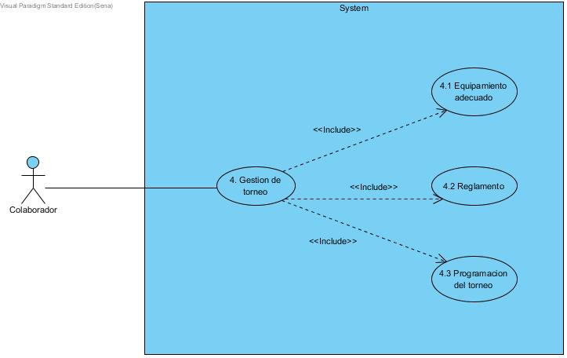

COLABORADOR

|  |  |  |
| --- | --- | --- |
| Caso de Uso 4.1 | Equipamiento Adecuado | |
| Actor | Colaborador | |
| Descripción | El colaborador deberá de encargarse de que los jugadores tengan el equipamiento adecuado para poder jugar | |
| Precondición | El colaborador deberá estar registrado en el sistema de información para poder exigir los implementos deportivos necesarios para la participación del torneo | |
| Secuencia  Normal | Paso | Acción |
| 1 | El colaborador deberá estar registrado en el sistema de información |
| 2 | El colaborador ingresa su login y password |
| 3 | El sistema valida los datos ingresados por el colaborador |
| 4 | El colaborador mirara cuantos usuarios están registrados para darles la información |
| Pos Condición | El colaborador accede al sistema | |
| Excepciones | Paso | Acción |
| 1 | Si el colaborador no está registrado en el sistema no podrá exigirles a los usuarios el equipamiento adecuado |
| 2 | Si los datos ingresados por el colaborador no son válidos no podrá acceder al sistema de información |

COLABORADOR

|  |  |  |
| --- | --- | --- |
| Caso de Uso 4.2 | Reglamento | |
| Actor | Colaborador | |
| Descripción | El colaborador deberá darle información sobre el reglamento a los usuarios | |
| Precondición | El colaborador deberá de estar registrado en el sistema de información para poder tener acceso al reglamento | |
| Secuencia  Normal | Paso | Acción |
| 1 | Ingresar el login y password |
| 2 | El sistema valida el login y password |
| 3 | El colaborador accede a la información sobre el reglamento que está en el sistema de información |
| 4 | El colaborador dará la información a los usuarios participes del torneo sobre el reglamento |
| Pos Condición | El colaborador accede al sistema | |
| Excepciones | Paso | Acción |
| 1 | Si el colaborador no está registrado no podrá darles la información a los usuarios del reglamento |
| 2 | Datos incorrectos ingresados por le colaborador no podrá ingresar al sistema de información |

COLABORADOR

|  |  |  |
| --- | --- | --- |
| Caso de Uso 4.3 | Programación del torneo | |
| Actor | Colaborador | |
| Descripción | El colaborador deberá de organizar la programación del torneo | |
| Precondición | El colaborador deberá de estar registrado en el sistema de información | |
| Secuencia  Normal | Paso | Acción |
| 1 | Ingresar los datos que solicita el sistema de información para poder acceder a este |
| 2 | El sistema validara los datos |
| 3 | El colaborador mirara cuantos equipos hay para poder hacer la programación del torneo |
| 4 | El colaborador dará la información a los usuarios sobre como quedo la programación del torneo |
| Pos Condición | El colaborador ingresa al sistema | |
| Excepciones | Paso | Acción |
| 1 | Si el colaborador no está registrado no podrá darles la información a los usuarios sobre la programación del torneo |
| 2 | Si los datos que ingreso el colaborador no son válidos no podrá acceder al sistema de información |
| 3 | El sistema le mostrara que vuelva a ingresar los datos |

CASOS DE USO CAPITAN

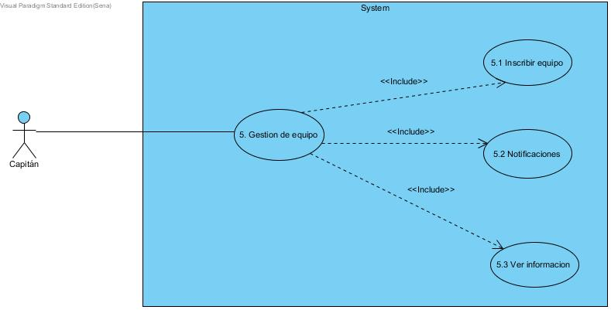

CAPITAN

|  |  |  |
| --- | --- | --- |
| Caso de Uso 5.1 | Inscribir Equipo | |
| Actor | Capitán | |
| Descripción | El sistema deberá de validar el número de documento de identidad del capitán y el password | |
| Precondición | Para que el capitán pueda ingresar al sistema debe de estar registrado | |
| Secuencia  Normal | Paso | Acción |
| 1 | El capitán ingresa su número de documento de identidad y password |
| 2 | El sistema valida los datos |
| 3 | Si los datos ingresados por el capitán son válidos, podrá ingresar al sistema web |
| 4 | El capitán inscribirá a su equipo y/o podrá modificar la información de su equipo |
| Pos Condición | El capitán ingresa al sistema | |
| Excepciones | Paso | Acción |
| 1 | Si los datos ingresados por el capitán no son válidos, no podrá ingresar al sistema web |
| 2 | El sistema le pedirá que ingrese nuevamente sus datos |

CAPITAN

|  |  |  |
| --- | --- | --- |
| Caso de Uso 5.2 | Notificaciones | |
| Actor | Capitán | |
| Descripción | El capitán deberá de revisar el correo y el sistema web para ver la información de su equipo | |
| Precondición | El capitán deberá estar inscrito en el sistema de información | |
| Secuencia  Normal | Paso | Acción |
| 1 | Ingresar el login y el password para poder acceder al sistema ya sea el sistema web o el correo |
| 2 | El sistema validará el login y el password |
| 3 | El capitán podrá ver la información de su equipo |
| Pos Condición | El capitán accede al sistema | |
| Excepciones | Paso | Acción |
| 1 | Si los datos ingresados no son válidos no podrá ingresar al sistema |
| 2 | El sistema pedirá que vuelva a ingresar los datos |

CAPITAN

|  |  |  |
| --- | --- | --- |
| Caso de Uso 5.3 | Ver información | |
| Actor | Capitán | |
| Descripción | El capitán podrá ver la información del torneo | |
| Precondición | El capitán deberá estar registrado en el sistema de información | |
| Secuencia  Normal | Paso | Acción |
| 1 | Ingresar los datos para poder ingresar |
| 2 | El sistema valida los datos |
| 3 | El capitán podrá ver la información del torneo |
| Pos Condición | El capitán accede al sistema | |
| Excepciones | Paso | Acción |
| 1 | Si el login y el password son incorrectos no podrá acceder al sistema |
| 2 | El sistema le pedirá que ingrese nuevamente los datos |